第7章 Servlet技术

7.1 Servlet基础
Servlet是运行在Web服务器端的Java应用程序，它使用Java语言编写，具有Java语言的优点。与Java程序的区别是Servlet对象主要封装了对HTTP请求的处理，并且它的运行需要Servlet容器的支持，在JavaWeb应用方面，Servlet的应用占有十分重要的地位，它在Web请求的处理功能方面也非常强大。

7.1.1 Servlet的特征及生命周期
(1) 项目部署后启动服务器，发现并没有执行 servlet 的无参构造器方法，说明在 web 容器启动时并没有创建 Servlet 对象。
(2) 用户提交请求后，马上可以看到无参构造器、init()方法、service()方法均执行。
(3) 刷新页面，发现只会执行 service(方法，每刷新一次，即每提交一次请求，就会执行1次 service()方法。
(4) 让另外一个浏览器也发出同样的请求,会发现只执行 service()方法,而无参构造器、init()方法均未执行。
(5) 正常关闭 Tomcat(使用 stopserver关闭，不能使用 Terminate 关闭)，发现 destroy()方法也会执行。
- Servlet是单例多线程的。
- 一个 servlet 实例只会执行一次无参构造器与 init()方法，并且是在第一次访问时执行。
- 用户每提交一次对当前 servlet 的请求，就会执行一次 service()方法。
- 一个 servlet 实例只会执行一次 destroy()方法，在应用停止时执行。
- 由于 servlet 是单例多线程的，所以为了保证其线程安全性，一般情况下是不为 servlet类定义可修改的成员变量的。因为每个线程均可修改这个成员变量，会出现线程安全问题。
- 默认情况下，servet 在 web 容器启动时是不会被实例化的。
验证上述实验的例子：
步骤1：新建一个JavaWeb工程WebDemo，new-Dynamic Web Project。选择保持默认选项，其中在Web Module中一定要勾选Generate web.xml 选项，如下图所示。
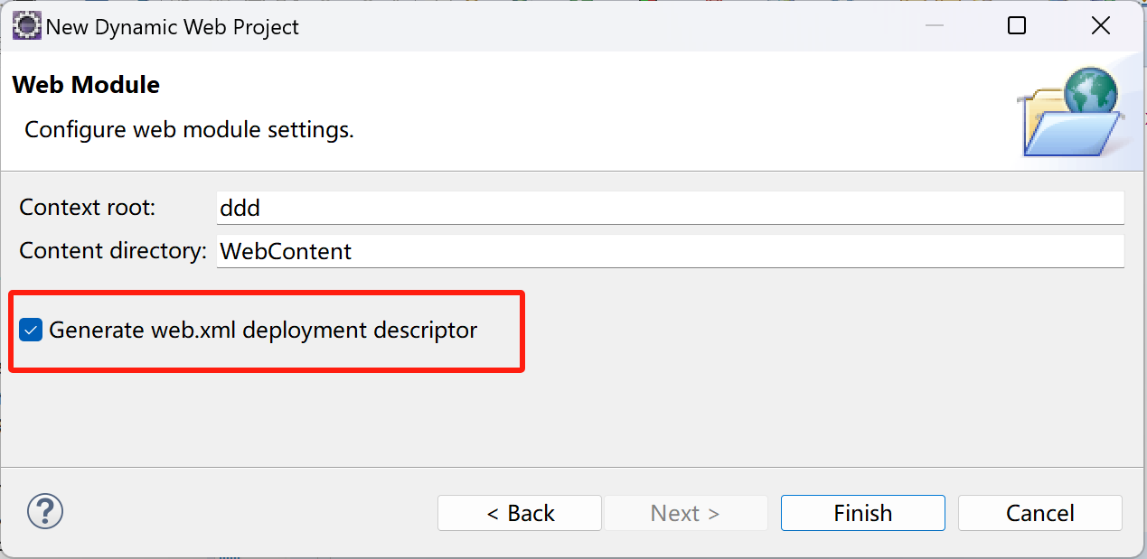
步骤2：在src源代码中新建类，new-class, 实现Servlet接口，设置如下图所示，点OK完成，则创建好了一个自己的Servlet。
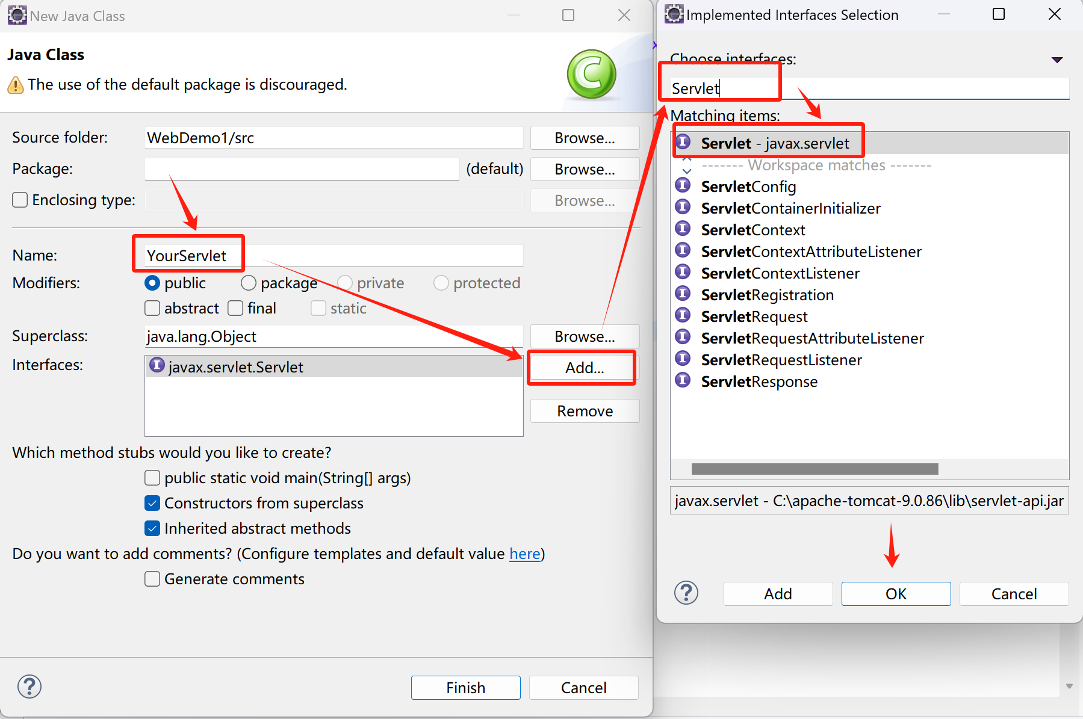
代码如下：
import java.io.IOException;
import javax.servlet.Servlet;
import javax.servlet.ServletConfig;
import javax.servlet.ServletException;
import javax.servlet.ServletRequest;
import javax.servlet.ServletResponse;
public class MyServlet implements Servlet {
// 无参数构造器
public MyServlet() {
super();
System.out.println("创建MyServlet实例");
}
@Override
public void destroy() {
System.out.println("销毁MyServlet实例");
}
@Override
public ServletConfig getServletConfig() {
System.out.println("执行getServletConfig()");
return null;
}
@Override
public String getServletInfo() {
return null;
}
@Override
public void init(ServletConfig arg0) throws ServletException {
System.out.println("执行init()初始化函数");
}
@Override
public void service(ServletRequest arg0, ServletResponse arg1) throws ServletException, IOException {
System.out.println("执行service()函数");
}
}
步骤3：配置web.xml文件，代码如下：
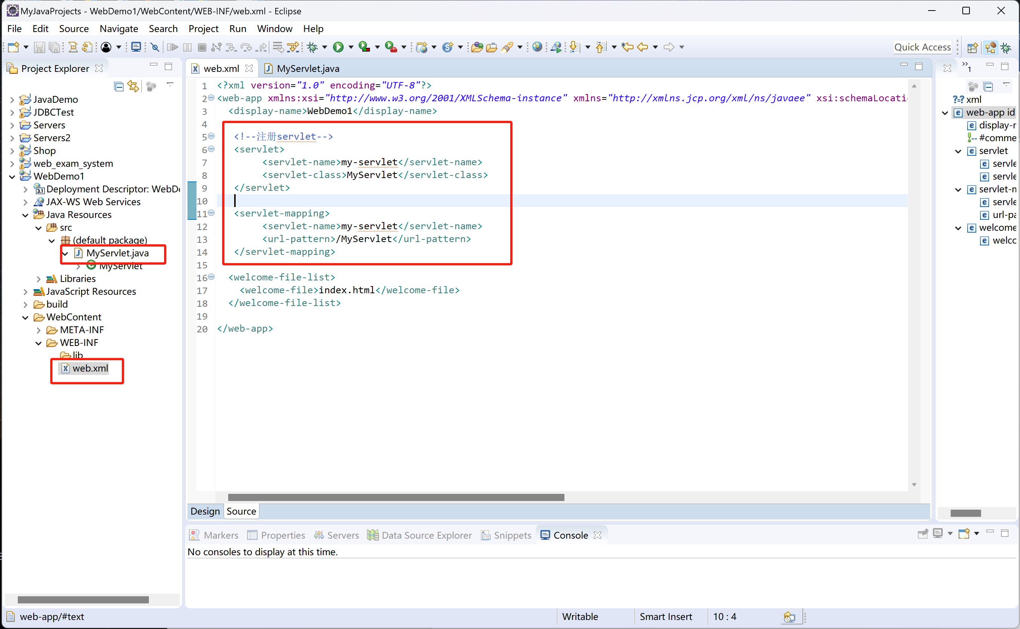
<!--注册servlet-->
<servlet>
<servlet-name>my-servlet</servlet-name>
<servlet-class>MyServlet</servlet-class>
</servlet>
<servlet-mapping>
<servlet-name>my-servlet</servlet-name>
<url-pattern>/MyServlet</url-pattern>
</servlet-mapping>
<welcome-file-list>
<welcome-file>index.html</welcome-file>
</welcome-file-list>
步骤4：启动服务器，对Servlet进行请求相应测试。
输入网址：http://localhost:8080/WebDemo1/MyServlet
刷新一次，控制台多一行“执行service()函数”输出。如下图所示。
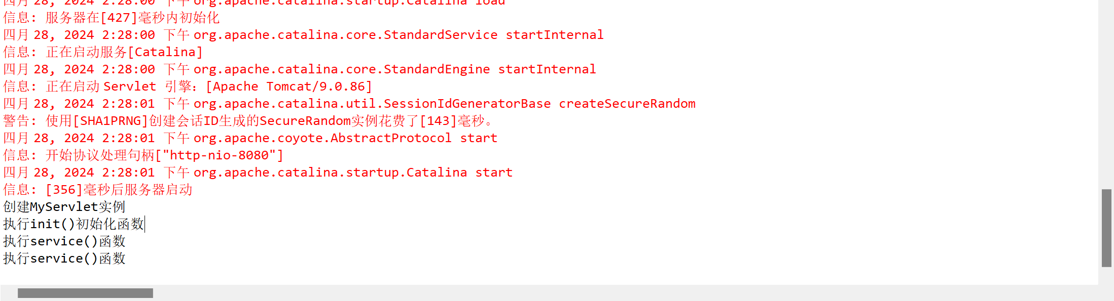

6.1.2 Get/Post两种请求方式的获取
一、GET方法
使用GET方法时，查询字符串（键值对）被附加在URL地址后面一起发送到服务器，如下所示：
http://www.test.com/hello?key1=value1&key2=value2
特点：
- GET请求能够被缓存
- GET请求会保存在浏览器的浏览记录中
- 以GET请求的URL能够保存为浏览器书签
- GET请求有长度限制
- GET请求主要用以获取数据
GET 方法是默认的从浏览器向 Web 服务器传递信息的方法，它会产生一个很长的字符串，出现在浏览器的地址栏中。如果您要向服务器传递的是密码或其他的敏感信息，请不要使用 GET 方法。GET 方法有大小限制：请求字符串中最多只能有 1024 个字符。
这些信息使用 QUERY_STRING 头传递，并可以通过 QUERY_STRING 环境变量访问，Servlet 使用 doGet() 方法处理这种类型的请求。
二、POST方法
另一个向后台程序传递信息的比较可靠的方法是 POST 方法。POST 方法打包信息的方式与 GET 方法基本相同，但是 POST 方法不是把信息作为 URL 中 ? 字符后的文本字符串进行发送，而是把这些信息作为一个单独的消息。消息以标准输出的形式传到后台程序，您可以解析和使用这些标准输出。Servlet 使用 doPost() 方法处理这种类型的请求。
使用POST方法时，查询字符串在POST信息中单独存在，和HTTP请求一起发送到服务器：
POST /test/demo_form.jsp HTTP/1.1
Host: w3schools.com
name1=value1&name2=value2
特点：
- POST请求不能被缓存下来
- POST请求不会保存在浏览器浏览记录中
- 以POST请求的URL无法保存为浏览器书签
- POST请求没有长度限制
三、GET和POST的区别
首先：Post传输数据时，不需要在URL中显示出来，而Get方法要在URL中显示。
其次：Post传输的数据量大，可以达到2M，而Get方法由于受到URL长度限制,只能传递大约1024字节.
再次：Post就是为了将数据传送到服务器段,Get就是为了从服务器段取得数据.而Get之所以也能传送数据,只是用来设计告诉服务器,你到底需要什么样的数据.Post的信息
四、再说Servlet中的GET和POST之间的区别
get和post这是http协议的两种方法，另外还有head, delete等 。这两种方法有本质的区别，get只有一个流，参数附加在url后，大小个数有严格限制且只能是字符串。post的参数是通过另外的流传递的，不通过url，所以可以很大，也可以传递二进制数据，如文件的上传。
在servlet开发中，以doGet()和doPost()分别处理get和post方法。 另外还有一个doService(), 它是一个调度方法，当一个请求发生时，首先执行doService(),不管是get还是post。在HttpServlet这个基类中实现了一个角度，首先判断是请求时get还是post,如果是get就调用doGet(), 如果是post就调用doPost()。你也可以直接过载doService()方法，这样你可以不管是get还是post。都会执行这个方法。
五、GET和POST的本质区别是什么？
使用GET，form中的数据将编码到url中，而使用POST的form中的数据则在http协议的header中传输。在使用上，当且仅当请求幂等（字面意思是请求任意次返回同样的结果，本质是请求本身不会改变服务器数据和状态）时使用GET，当请求会改变服务器数据或状态时（更新数据，上传文件），应该使用POST。
区别使用GET，POST意义何在？
重复访问使用GET方法请求的页面，浏览器会使用缓存处理后续请求。使用POST方法的form提交时，浏览器基于POST将产生永久改变的假设，将让用户进行提交确认。当编成人员正确的使用GET，POST后，浏览器会给出很好的缓存配合，时响应速度更快。
在form提交阶段的差别form提交的第一步是创建数据集，并根据ENCTYPE对数据集进行编码。ENCTYPE有两个值：multipart/form-data，application/x-www-form-urlencoded（默认值），前者可同时用于GET，POST，后者只用于POST。然后进行数据传输–对于GET方法，数据集使用content type application/x-www-form-urlencoded编码并附在url后面，在这种模式下，数据严格限制为ASCII码；对于POST，使用content type编码字符集并将其构造成消息发送。
在服务器处理部分的差别
原则上，除理GET和POST请求是没有分别的。但由于数据通过不同的方法编码，需要有不同的解码机制。所以，方法变化将导致处理请求的代码变化。比如对于cgi，处理GET时通过环境变量获得参数，处理POST请求时则通过标准输入(stdin) 获得数据。
从使用经验，我们有如下总结：
1、get是把参数数据队列加到提交表单的ACTION属性所指的URL中，值和表单内各个字段一一对应，在URL中可以看到。post是通过HTTP post机制，将表单内各个字段与其内容放置在HTML HEADER内一起传送到ACTION属性所指的URL地址。用户看不到这个过程。
2、对于get方式，服务器端用Request.QueryString获取变量的值，对于post方式，服务器端用Request.Form获取提交的数据。两种方式的参数都可以用Request来获得。
3、get传送的数据量较小，不能大于2KB。post传送的数据量较大，一般被默认为不受限制。但理论上，IIS4中最大量为80KB，IIS5中为100KB。
4、get安全性非常低，post安全性较高。
5、<form method="get" action="a.asp?b=b">跟<form method="get" action="a.asp">是一样的，也就是说，action页面后边带的参数列表会被忽视；而<form method="post" action="a.asp?b=b">跟<form method="post" action="a.asp">是不一样的。
举例：
（1）前端页面index.html表单设计如下：
<body>
<h1>欢迎来到安徽大学互联网学院</h1>
<h6>Get提交方式的表单如下：</h6>
<form action="LogServlet" method="get">
用户名：<input type="text" name="userName"> <br> <input
type="submit" value="登陆">
</form>
<h6>Post提交方式的表单如下：</h6>
<form action="LogServlet" method="post">
用户名：<input type="text" name="userName"> <br> <input
type="submit" value="登陆">
</form>
</body>
（2）后端Servlet程序完整代码如下：
package com.webdemo.servlet;
import java.io.IOException;
import javax.servlet.GenericServlet;
import javax.servlet.ServletException;
import javax.servlet.ServletRequest;
import javax.servlet.ServletResponse;
import javax.servlet.annotation.WebServlet;
import javax.servlet.http.HttpServletRequest;
import javax.servlet.http.HttpServletResponse;

@WebServlet("/LogServlet")
public class LogServlet extends GenericServlet {
public LogServlet() {
}
@Override
public void service(ServletRequest req, ServletResponse res) throws ServletException, IOException {
System.out.println("执行了service()函数---");
// 类型转换
HttpServletRequest request = (HttpServletRequest) req;
HttpServletResponse response = (HttpServletResponse) res;
// 获取请求方式
String method = request.getMethod();
// System.out.println("method="+method);
// 根据请求方式的不同，作不同的处理
if ("post".equalsIgnoreCase(method)) {
System.out.println("作出Post响应");
doPost(request,response);
} else if ("get".equalsIgnoreCase(method)) {
System.out.println("作出Get响应");
doGet(request,response);
}
}
// 专门处理POST请求的函数
public void doPost(HttpServletRequest req, HttpServletResponse res) {
System.out.println("这是POST请求");
}
// 专门处理GET请求的函数
public void doGet(HttpServletRequest req, HttpServletResponse res) {
System.out.println("这是GET请求");
}
}

7.2 请求参数的获取

7.2.1 获取表单/页面信息
对web网页表单中的参数，传输到Servlet以后，Servlet要能正确识别，也就是对参数进行解析获取的过程。这对后续开发大型软件应用至关重要，下面就来实现这个过程。
举例1：设计一个注册表单如下，servlet对表单信息的获取。
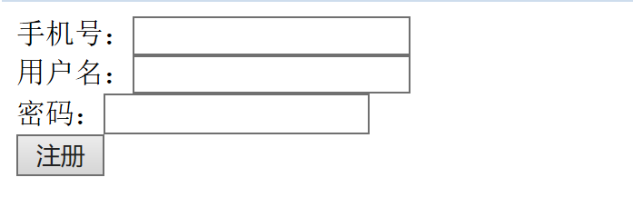
主页index.html代码如下：
<body>
<form action="UserServlet" method="post">
手机号：<input type="text" name="userTell"><br>
用户名：<input type="text" name="userName"><br>
密码：<input type="password" name="password"><br>
<input type="submit" value="注册">
</form>
</body>
然后新建一个Servlet类，命名为UserServlet，代码如下：
@WebServlet("/UserServlet")
public class UserServlet extends HttpServlet {
private static final long serialVersionUID = 1L;
protected void doPost(HttpServletRequest request, HttpServletResponse response) throws ServletException, IOException {
// 接收指定名称的请求参数
System.out.println("-----收到的参数如下------");
String tell=request.getParameter("userTell");
String name=request.getParameter("userName");
String pswd=request.getParameter("password");
// 输出
System.out.println("注册信息：电话="+tell+",姓名="+name+",密码="+pswd);
}
}

7.2.2 同一个Servlet响应不同页面请求
举例2：对于同一个Servlet，如何响应不同页面或者不同表单的请求，需要通过设置访问参数来实现。
步骤1：设计登陆页面login.html如下，
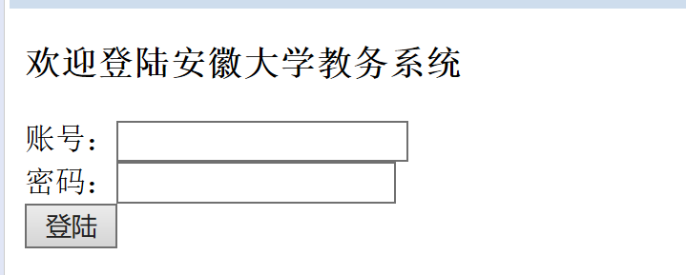
<body>
<h3>欢迎登陆安徽大学教务系统</h3>
<form action="UserServlet?method=login" method="post">
账号：<input type="text" name="userName"> <br>
密码：<input type="password" name="password"> <br>
<input type="submit" value="登陆">
</form>
</body>
步骤2：设计注册页面reg.html如下，
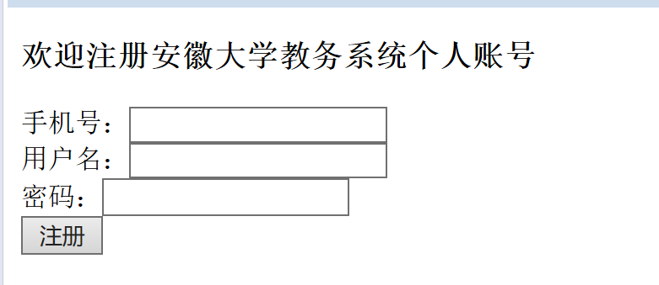
<body>
<h3>欢迎注册安徽大学教务系统个人账号</h3>
<form action="UserServlet?method=reg" method="post">
手机号：<input type="text" name="userTell"> <br>
用户名：<input type="text" name="userName"> <br>
密码：<input type="password" name="password"> <br>
<input type="submit" value="注册">
</form>
</body>
步骤3：编写UserServlet类代码，继承HttpServlet类。
@WebServlet("/UserServlet")
public class UserServlet extends HttpServlet {
private static final long serialVersionUID = 1L;
protected void doGet(HttpServletRequest request, HttpServletResponse response) throws ServletException, IOException {
}
protected void doPost(HttpServletRequest request, HttpServletResponse response) throws ServletException, IOException {
// 1. 设置编码方法
request.setCharacterEncoding("utf-8");
response.setCharacterEncoding("utf-8");
// 2. 获取页面访问方式
String method=request.getParameter("method");
if ("reg".equals(method)) {
System.out.println("---注册页面访问----");
// 获取注册信息
String tell=request.getParameter("userTell");
String name=request.getParameter("userName");
String password=request.getParameter("password");
System.out.println("注册人："+name+",电话："+tell+",密码:"+password);

}else if ("login".equals(method)) {
System.out.println("---登陆页面访问----");
// 获取登陆信息
String name=request.getParameter("userName");
String password=request.getParameter("password");
System.out.println("登陆人："+name+",密码:"+password);
}
}
}

7.2.3 中文乱码问题的解决
由于网页及Tomcat服务器采用的是ISO8859-1的编码，因此在接收端我们对字符串直接提取，会出现中文乱码现象。以下是解决办法：
（1）对于doPost()方法，接收来自网页的中文字符，我们可以在该方法的最前面，加上以下两句代码，使请求和响应参数按照UTF-8的形式解码。
request.setCharacterEncoding("utf-8");
response.setCharacterEncoding("utf-8");
（2）对于doGet()方法，以上方式是不起作用的。
这时候需要将接收来的字符先按照原编码ISO8859-1打散为byte数组，然后将其按照指定的字符串编码UTF-8重新组装。该方法是解决乱码的万能方法。
String name=request.getParameter("name");
// 打散:将name字符串按照原编码进行打散
byte[] bytes = name.getBytes("ISO8859-1");
//组装:将bytes字节数组按照指定字符编码进行组装，组装为
name = new String(bytes,"UTF-8");

7.3 向客户端输出参数
Web 服务器收到一个 Http 请求后,会针对每个请求创建一个 HttpservletRequest 对象和HtpservletResponse 对象。若需要获取客户端提交请求的相关信息，则需要从HttpservletReguest 对象中获取;若需要向客户端发送数据，则需要通过 HttpservletResponse对象来完成。
servletResponse 接口有一个方法 getWriter(),用于获取到一个输出流对象,PrintWriter,该输出流对象是专门用于向客户端浏览器中输出字符数据的，称为标准输出流。
创建名为MyServlet对象，它继承了HttpServlet类，在该类中重写doGet()方法，用于处理Http的get请求，通过PrintWriter对象进行简单输出，关键代码如下：
@WebServlet("/MyServlet")
public class MyServlet extends HttpServlet {
private static final long serialVersionUID = 1L;
protected void doGet(HttpServletRequest request, HttpServletResponse response) throws ServletException, IOException {
// 第一句话也是能直接向外输出信息的
//response.getWriter().append("Served at: ").append(request.getContextPath());
response.setContentType("text/html");
response.setCharacterEncoding("GBK");
PrintWriter out=response.getWriter();
out.println("<html>");
out.println("<head><title>Servlet输出示例</title></head>");
out.println("<body>");
out.println("安徽大学");
out.append("互联网学院");
out.write("网络安全专业");
out.println("</body>");
out.println("</html>");
out.flush();
out.close();
}
}

7.4 请求转发与重定向
Servlet 转发（Forward）和重定向（Redirect）是Web开发中两种常见的页面跳转方式。
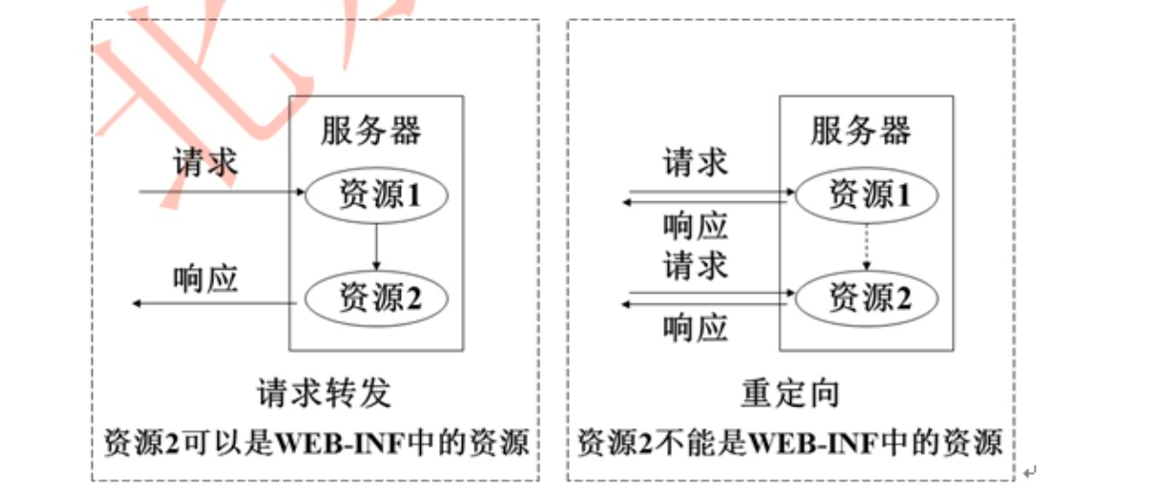
请求转发与重定向均是指的请求的跳转方式。用户提交请求需要访问服务端的资源1，而资源1又需要访问资源 2，那么由资源1向资源2的跳转，具有两种方式: 请求转发与事定向。

7.4.1 转发
转发是在服务器内部进行的，客户端不知道。地址栏不变，请求属性可以共享。
有两种方式获得转发对象(RequestDispatcher)：一种是通过HttpServletRequest的getRequestDispatcher()方法获得，一种是通过ServletContext的getRequestDispatcher()方法获得；以前的request范围中存放的变量不会失效，就像把两个页面拼到了一起。 例如: request.getRequestDispatcher (“demo.jsp"). forward(request, response); //转发到demo.jsp
详解：假设浏览器访问servlet1，而servlet1想让servlet2为客户端服务。此时servlet1调用forward（）方法，将请求转发给servlet2。但是调用forward()方法，对于浏览器来说是透明的，浏览器并不知道为其服务的Servlet已经换成Servlet2，它只知道发出了一个请求，获得了一个响应。浏览器URL的地址栏不变。
代码示例：
步骤1：请求的页面程序如下
<body>
<h3>欢迎登陆安徽大学教务系统</h3>
<form action="first" method="get">
账号：<input type="text" name="userName"> <br>
密码：<input type="password" name="password"> <br>
<input type="submit" value="登陆">
</form>
</body>
步骤2：新建一个FirstServlet，访问路径设为/first，代码如下
@WebServlet("/first")
public class FirstServlet extends HttpServlet {
protected void doGet(HttpServletRequest request, HttpServletResponse response) throws ServletException, IOException {
System.out.println("-----first--------");
// 获取页面参数
String name=request.getParameter("userName");
String pswd=request.getParameter("password");
// 解决中文乱码问题，如果运行在Tomcat7以下
//name=new String(name.getBytes("ISO8859-1"),"UTF-8");
//pswd=new String(pswd.getBytes("ISO8859-1"),"UTF-8");
// 输出显示
System.out.println("name="+name+",password="+pswd);
// 转发
request.getRequestDispatcher("second").forward(request, response);
}
}
步骤3：新建一个SecondServlet，访问路径设为/second，代码如下
@WebServlet("/second")
public class SecondServlet extends HttpServlet {
protected void doGet(HttpServletRequest request, HttpServletResponse response)
throws ServletException, IOException {
System.out.println("-----second--------");
// 获取页面参数
String name = request.getParameter("userName");
String pswd = request.getParameter("password");
// 解决中文乱码问题，如果运行在Tomcat7以下
//name = new String(name.getBytes("ISO8859-1"), "UTF-8");
//pswd = new String(pswd.getBytes("ISO8859-1"), "UTF-8");
// 输出显示
System.out.println("name==="+name+",password==="+pswd);
PrintWriter out=response.getWriter();
out.println("This is the second Servlet !");
}
}

7.4.2 重定向
重定向：HttpServletResponse的sendRedirect()方法。服务器根据此请求寻找资源并发送给客户，它可以重定向到任意URL，不能共享request范围内的数据。
例如:response.sendRedirect(“demo.jsp");//重定向到demo.jsp
详解：假设浏览器访问servlet1，而servlet1想让servlet2为客户端服务。此时servlet1调用sendRedirect()方法，将客户端的请求重新定向到Servlet2。接着浏览器访问servlet2，servlet2对客户端请求作出反应。浏览器URL的地址栏改变。
代码示例：
步骤1：前端页面的代码同上一节7.4.1中的内容。
步骤2：新建一个FirstServlet，访问路径设为/first，代码如下
@WebServlet("/first")
public class FirstServlet extends HttpServlet {
protected void doGet(HttpServletRequest request, HttpServletResponse response) throws ServletException, IOException {
System.out.println("-----first--------");
// 获取页面参数
String name=request.getParameter("userName");
String pswd=request.getParameter("password");
// 输出显示
System.out.println("name="+name+",password="+pswd);
// 向request中放入属性
request.setAttribute("attrName", name);
request.setAttribute("attrPassword", pswd);
// 重定向
response.sendRedirect("second");
}
}
步骤3：新建一个SecondServlet，访问路径设为/second，代码如下
@WebServlet("/second")
public class SecondServlet extends HttpServlet {
protected void doGet(HttpServletRequest request, HttpServletResponse response)
throws ServletException, IOException {
System.out.println("-----second--------");
// 获取页面参数
String name = request.getParameter("userName");
String pswd = request.getParameter("password");
// 输出显示
System.out.println("name==="+name+",password==="+pswd);
// 从request中获取属性
String attrName=(String) request.getAttribute("attrName");
String attrPSWD=(String) request.getAttribute("attrPassword");
// 输出显示
System.out.println("attrName="+attrName+",attrPassword="+attrPSWD);
PrintWriter out=response.getWriter();
out.println("This is the second Servlet !");
}
}
输出结果为：发现第二个servlet输出的参数都为空，即没得到参数。
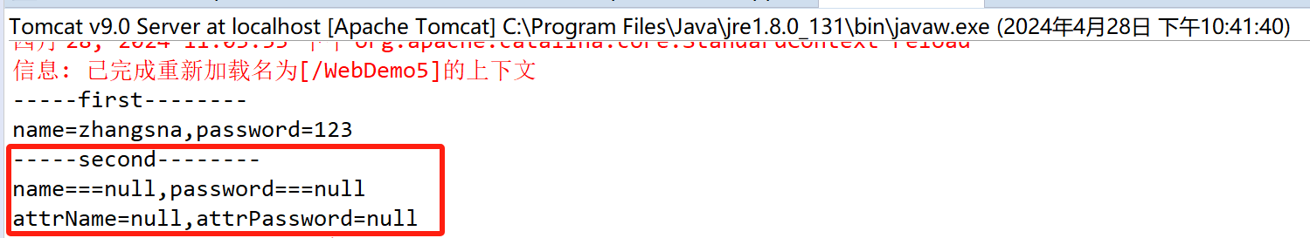
那么，如果需要利用重定向传递参数，则需要修改程序，从地址栏中传递。
视频教程：
https://www.bilibili.com/video/BV19D4y197we?p=52&spm_id_from=pageDriver&vd_source=5ef6b6c8783e6e52622ec08ca403f89b

7.5 登陆与注册的实现
现在我们用html来写登陆和注册界面，然后用servlet来实现页面访问，并连接数据库，采用三层的思想实现。
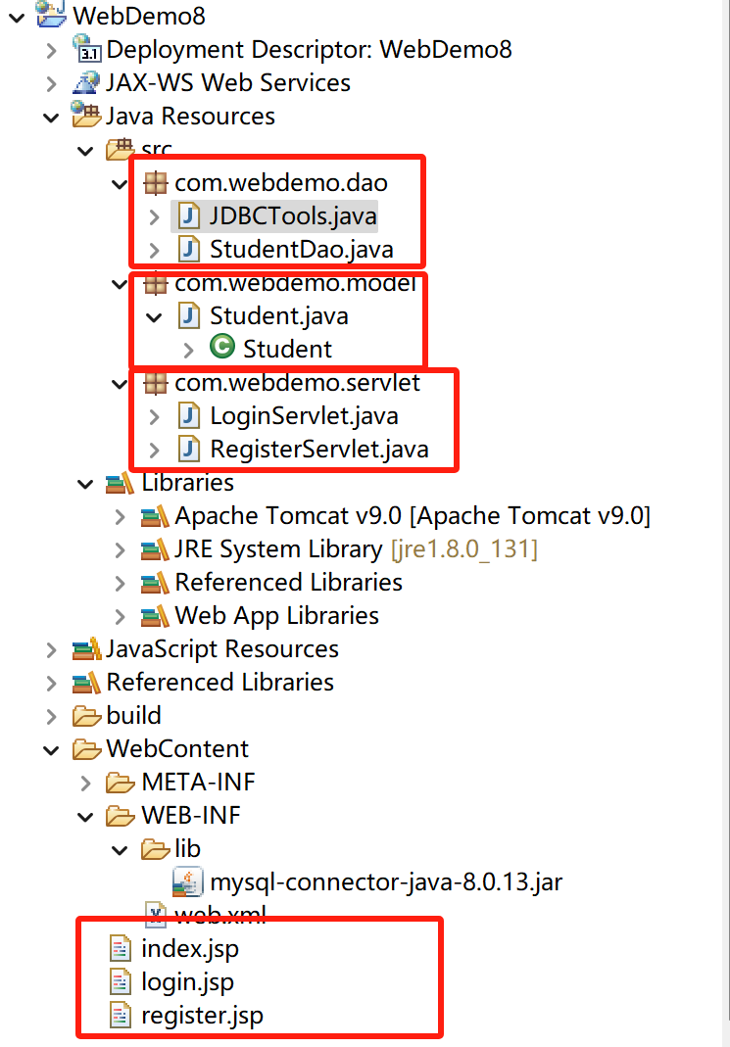

7.5.1 前端页面
按照从上到下的设计规则，我们编写三个前端页面，分别为login.html，register.html和index.html三个页面。
主页index.html没有内容，仅显示一个h1。
<body>
<h1>欢迎来到主页</h1>
</body>
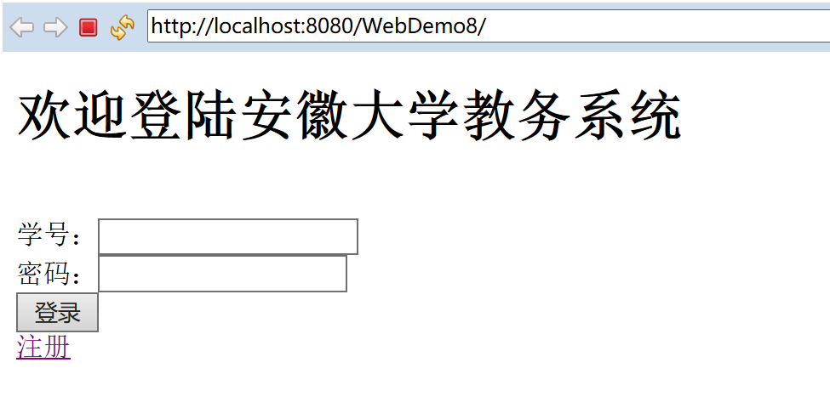
代码如下：
<body>
<h1>欢迎登陆安徽大学教务系统</h1>
${message}<br>
<form action="${pageContext.request.contextPath }/loginServlet"
method="post">
学号：<input type="text" name="num" /> <br> 密码：<input
type="password" name="password" /> <br> <input type="submit"
value="登录">
</form>
<a href="register.jsp">注册</a>
</body>
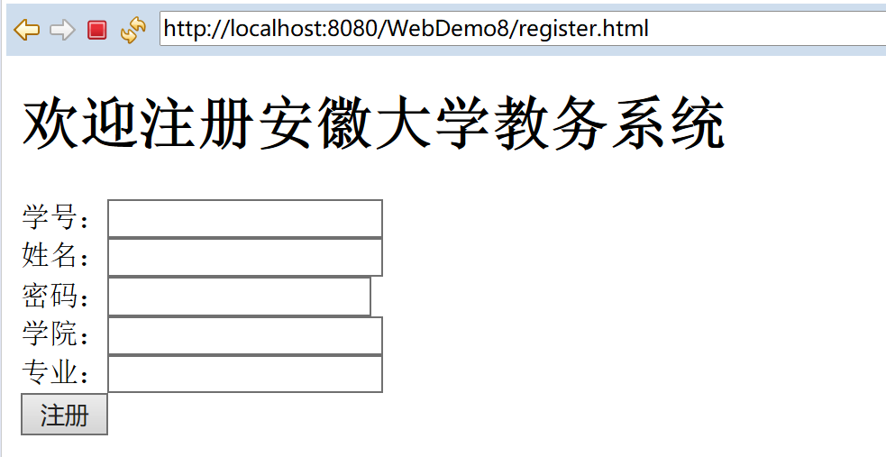
代码如下：
<body>
<h1>欢迎注册安徽大学教务系统</h1>
<form action="${pageContext.request.contextPath }/registerServlet" method="post">
学号：<input type="text" name="num" /> <br>
姓名：<input type="text" name="name" /> <br>
密码：<input type="password" name="password" /> <br>
学院：<input type="text" name="department" /> <br>
专业：<input type="text" name="major" /> <br>
<input type="submit" value="注册">
</form>
</body>

7.5.2 后端代码
（2）实体类Student的设计，这里省略了set-get和构造函数。
public class Student {
private int id;
private String name;
private String password;
private String department;
private String major;
}
（3）loginServlet的代码编写
@WebServlet("/loginServlet")
public class LoginServlet extends HttpServlet {
private static final long serialVersionUID = 1L;
protected void doPost(HttpServletRequest request, HttpServletResponse response) throws ServletException, IOException {
System.out.println("loginServlet==========");
// 1. 接收请求参数
String num=request.getParameter("num");
String password=request.getParameter("password");
if (num==null||"".equals(num.trim())) {
System.out.println("输入密码有错误==========");
// 请求转发
request.getRequestDispatcher("/login.jsp").forward(request, response);
// 重定向
//response.sendRedirect(request.getContextPath()+"/login.jsp");
return;
}

// 2. 创建对象并验证
StudentDao dao=new StudentDao();
int id=Integer.parseInt(num); // 将字符串转整数
Student student=dao.selectStudentLogin(id, password); // 查询

// 3. 验证未通过，则跳转到系统主页index.jsp
if (student==null) {
System.out.println("用户名或密码有误！");
response.sendRedirect(request.getContextPath()+"/login.jsp");
return;
}

// 4. 验证通过，则跳转到主页
response.sendRedirect(request.getContextPath()+"/index.jsp");
}
}
（4）registerServlet的代码编写
@WebServlet("/registerServlet")
public class RegisterServlet extends HttpServlet {
private static final long serialVersionUID = 1L;
protected void doPost(HttpServletRequest request, HttpServletResponse response) throws ServletException, IOException {
System.out.println("-----------RegisterServlet");
// 解决中文乱码问题
request.setCharacterEncoding("UTF-8");
// 1. 获取表单参数
String num=request.getParameter("num");
String password=request.getParameter("password");
String name=request.getParameter("name");
String dept=request.getParameter("department");
String major=request.getParameter("major");
// 类型转换
int id=Integer.parseInt(num);
// 2. 创建对象并写入DB
Student student=new Student(id, name, password, dept, major);
StudentDao dao=new StudentDao();
Integer newID=dao.insertStudent(student);
System.out.println("----------"+newID);
if (newID==null) {
response.sendRedirect(request.getContextPath()+"/login.jsp");
return;
}
// 3. 写入成功，则跳转到登陆页面去登陆
response.sendRedirect(request.getContextPath()+"/login.jsp");
}
}

（5）Dao层中的StudentDao.java代码如下：
package com.webdemo.dao;
import java.sql.Connection;
import java.sql.PreparedStatement;
import java.sql.ResultSet;
import java.sql.SQLException;
import java.sql.Statement;
import com.webdemo.model.Student;
public class StudentDao {
// 跟数据库增删改查有关的
private Connection conn;
private Statement state;
private PreparedStatement ps;
private ResultSet rs;
public StudentDao() {
}
// 1. 查询某一个学生
public Student selectStudentLogin(int id,String password) {
Student stu=null;
try {
conn=JDBCTools.getConnection();
String sql="select * from tb_student2 where id=? and password=?";
ps=conn.prepareStatement(sql);
ps.setInt(1, id);
ps.setString(2, password);
rs=ps.executeQuery();
if (rs.next()) {
stu=new Student();
stu.setId(rs.getInt("id"));
stu.setName(rs.getString("name"));
stu.setPassword(rs.getString("password"));
stu.setDepartment(rs.getString("department"));
stu.setMajor(rs.getString("major"));
System.out.println(stu.getId()+","+stu.getName()+","+stu.getPassword()+","+stu.getDepartment()+","+stu.getMajor());
}
} catch (SQLException e) {
e.printStackTrace();
}finally {
try {
JDBCTools.close(conn, state, rs);
} catch (SQLException e) {
e.printStackTrace();
}
}
return stu;
}

// 2. 向数据库中增加一条记录
public Integer insertStudent(Student s) {
Integer id=null;
try {
conn=JDBCTools.getConnection();
String sql="insert into tb_student2(id,name,password,department,major) values(?,?,?,?,?)";
ps=conn.prepareStatement(sql);
ps.setInt(1, s.getId());
ps.setString(2, s.getName());
ps.setString(3, s.getPassword());
ps.setString(4, s.getDepartment());
ps.setString(5, s.getMajor());
// 关闭
ps.executeUpdate();

// 下面检查有没有插入数据库成功
sql="select @@identity newID";
ps=conn.prepareStatement(sql);
rs=ps.executeQuery();
if (rs.next()) {
id=rs.getInt("newID");
}

} catch (SQLException e) {
e.printStackTrace();
}finally {
try {
JDBCTools.close(conn, state, rs);
} catch (SQLException e) {
e.printStackTrace();
}
}
return id;
}
}
（6）Dao层中的JDBCTools.java代码如下：
package com.webdemo.dao;
import java.sql.Connection;
import java.sql.DriverManager;
import java.sql.ResultSet;
import java.sql.SQLException;
import java.sql.Statement;
public class JDBCTools {
private static Connection conn = null;
// 1. 加载驱动
static {
try {
Class.forName("com.mysql.cj.jdbc.Driver");
} catch (ClassNotFoundException e) {
e.printStackTrace();
}
}

// 2. 获取连接对象
public static Connection getConnection() throws SQLException {
String url = "jdbc:mysql:" // 连接JDBC的数据类型
+ "//localhost:3306/ahu_data?" // 网址+资源+？
+ "useUnicode=true&characterEncoding=utf8" // 使用Unicode
+ "&serverTimezone=GMT%2B8&useSSL=false"; // 设置服务器时区
String user = "root";
String password = "123456";
if (conn == null||conn.isClosed()) {
conn = DriverManager.getConnection(url, user, password);
}
return conn;
}
// 3. 关闭资源
public static void close(Connection conn, Statement state, ResultSet rs) throws SQLException {
if (conn != null && !conn.isClosed()) {
conn.close();
}
if (state != null && !state.isClosed()) {
state.close();
}
if (rs != null && !rs.isClosed()) {
rs.close();
}
}
}

